Datacommunicatie

**MQTT** (Message Queuing Telemetry Transport) is een lichtgewicht [netwerkprotocol](https://nl.wikipedia.org/wiki/Netwerkprotocol) dat berichten tussen apparaten transporteert. Het is gebaseerd op het "publiceer-abonneer" concept. Het protocol werkt meestal via [TCP/IP](https://nl.wikipedia.org/wiki/TCP/IP), maar elk netwerkprotocol dat geordende, verliesvrije, bidirectionele verbindingen biedt, kan MQTT ondersteunen. Het is ontworpen voor verbindingen met externe locaties waar er beperkte middelen zijn en de behoefte aan snelheid beperkt is. Het protocol is een open [OASIS](https://nl.wikipedia.org/wiki/OASIS_(organisatie))-standaard en een [ISO](https://nl.wikipedia.org/wiki/Internationale_Organisatie_voor_Standaardisatie)-aanbeveling.

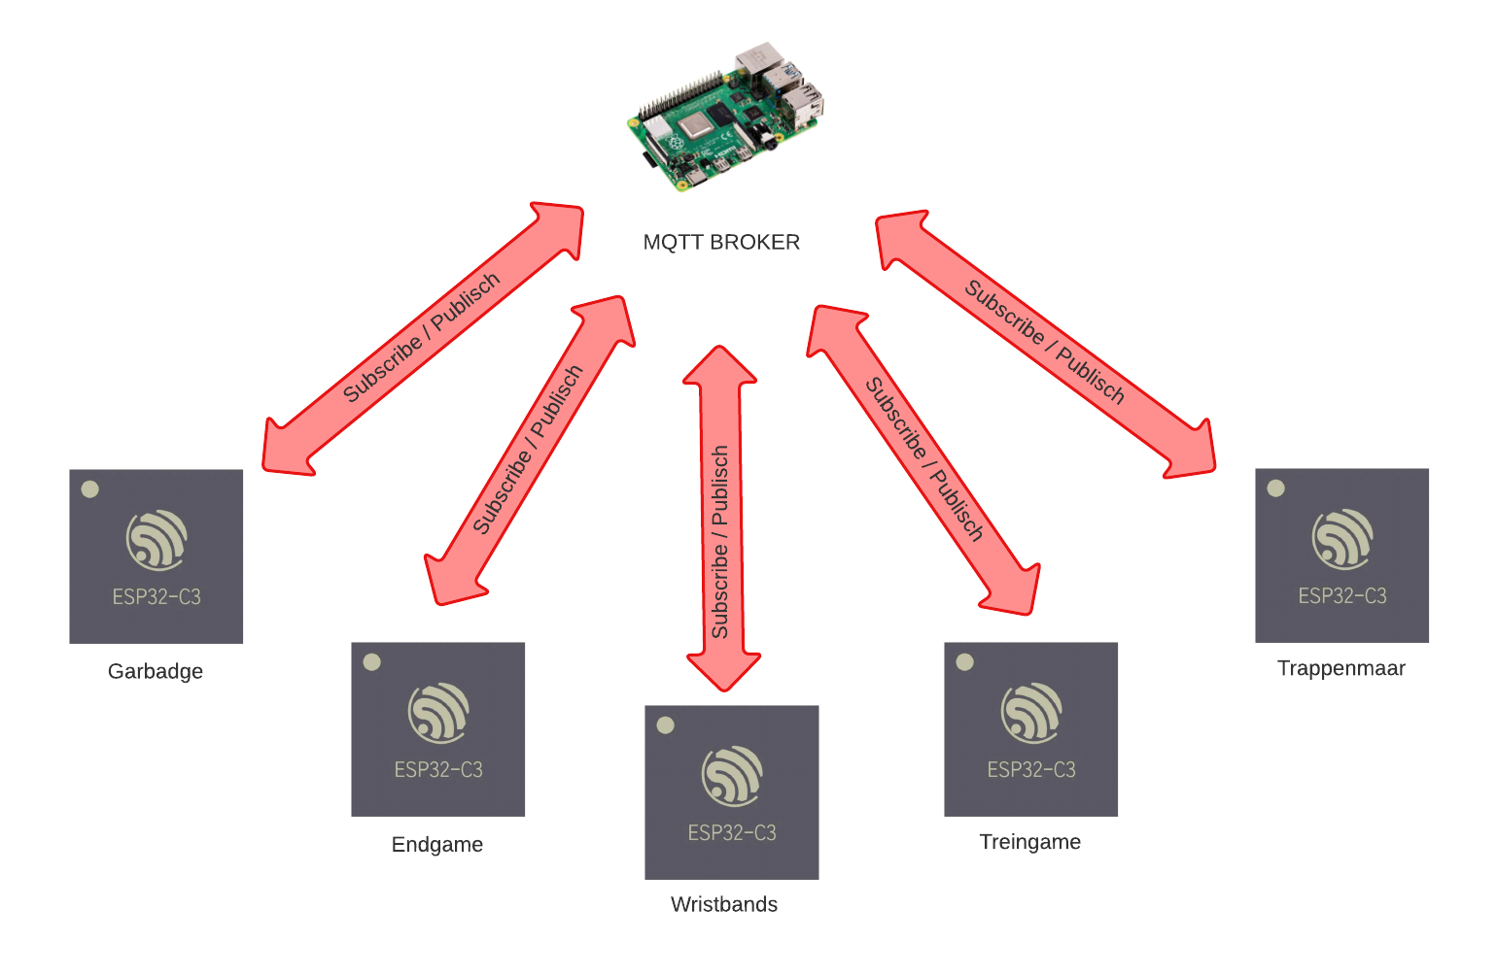

Subscription overzicht

Trappenmaar:

* **/trappenmaar/buffer**

Hier zal een getal gepost worden die gaat zeggen hoeveel de buffer zal dalen.

* **/controlpanel/reset**

Als er hier een “Reset escaperoom” bericht worden gelezen. Zullen we deze puzzel resetten en controleren of alles gaat werken. Wanneer dit gedaan is sturen we een signaal terug.

Trein game:

* **/trappenmaar/zone**

Bij de gewenste zone “oranje” en “groen” zal deze puzzel speelbaar zijn. Zone rood zal ervoor zorgen dat het niet meer speelbaar is.

* **/garbadge/status**

Als de vuilbak code is ingegeven, zullen ze hier een bericht krijgen.

* **/controlpanel/reset**

Als er hier een “Reset escaperoom” bericht worden gelezen. Zullen we deze puzzel resetten en controleren of alles gaat werken. Wanneer dit gedaan is sturen we een signaal terug.

Garbage:

* **/trappenmaar/zone**

Bij de gewenste zone “groen” zal deze puzzel speelbaar zijn. Een andere zone zal ervoor zorgen dat het niet meer speelbaar is.

* **/wristbands/3cijfers**

Hier zal er een bericht worden gepost die de eerste 3 cijfers zullen worden van de vuilbak code (in 1 keer doorsturen). “Wristband-code ___”

* **/treingame/4decijfer**

Ze zullen uit deze directory moeten lezen wat de 4de cijfer van hun code zal worden. “”Trein-code___”

* **/controlpanel/reset**

Als er hier een “Reset escaperoom” bericht worden gelezen. Zullen we deze puzzel resetten en controleren of alles gaat werken. Wanneer dit gedaan is sturen we een signaal terug.

Wristbands:

* **/controlpanel/reset**

Als er hier een “Reset escaperoom” bericht worden gelezen. Zullen we deze puzzel resetten en controleren of alles gaat werken. Wanneer dit gedaan is sturen we een signaal terug.

Publish overzicht

Trappen maar:

* **/trappenmaar/zone**

Hier worden de veranderingen in zones gepost. Bij elke verandering van zone, een nieuwe bericht sturen.

* **/controlpanel/status**

Na het resetten van de trappenmaar puzzel, en te controleren of alles in orde is voor gebruik. Zal er hier het volgende bericht moeten worden gestuurd “Trappenmaar Ready”.

Trein game:

* **/treingame/4decijfer**

Hier posten ze een random getal, wanneer hun ticket puzzel is opgelost. “Trein-code ___”

* **/controlpanel/status**

Na het resetten van de treingame puzzel, en te controleren of alles in orde is voor gebruik. Zal er hier het volgende bericht moeten worden gestuurd “Treingame Ready”.

Garbage:

* **/garbage/status**

Hier zal een “Garbage code is correct ingegeven” bericht worden gepubliceerd. Wanneer de vuilbak code correct is ingegeven.

* **/trappenmaar/buffer**

Hier zal een getal gepost worden die gaat zeggen hoeveel de buffer zal dalen.

* **/garbage/eindcode**

Hier wordt de code gestuurd (afhankelijk van het gewicht op hun weegschaal). Deze code zal de code van de deur worden.

* **/controlpanel/status**

Na het resetten van de garbage puzzel, en te controleren of alles in orde is voor gebruik. Zal er hier het volgende bericht moeten worden gestuurd “Garbage Ready”.

Wristbands:

* **/wristbands/3cijfers**

Hier worden 3 cijfers gepost die gaan zeggen wat de code gaat worden van de vuilbakpuzzel (in 1 string). “Wristband-code ___”

* **/controlpanel/status**

Na het resetten van de wristbands puzzel, en te controleren of alles in orde is voor gebruik. Zal er hier het volgende bericht moeten worden gestuurd “Wristbands Ready”.

Endgame:

* **/controlpanel/reset**

Hier zal er een “Reset escaperoom” bericht worden gepost.

**Protocol:**

<message>

Aangezien we de subscribe en publish functie van de MQTT broker gaan gebruiken. Is er weinig nood aan een geavanceerde protocol.

**Bronvermelding**

Wikipedia-bijdragers. (2022, 23 februari). *MQTT*. Wikipedia. Geraadpleegd op 8 maart 2022, van https://nl.wikipedia.org/wiki/MQTT